

こどもが　しるべき　テモテへの　てがみ　だいいち

**か**

テモテについて

**Ⅰテモテ1:1～2**　たちのいなるとたちのみなるキリスト・イエスとのによる、キリスト・イエスのパウロから、によるのわがテモテへ。なるとたちのなるキリスト・イエスから、みとあわれみととがありますように。

1.テモテはをう、をするというです

ユニケのであり、ロイスのでした（Ⅱテモ1:5）

ルステラでギリシヤのとユダヤのからまれました（使16:1）

2.テモテはパウロのでした

1）パウロは、テモテをするなとびました（Ⅰコリ4:17、Ⅱテモ2:1）

2）いからみことばをび、のためににばれたでした（Ⅰテモ1:18、4:14）

3）テサロニケにされました（使18:5）

4）パウロとシラスとにベレヤにきました（使17:14）

　 パウロとにコリントにきました（Ⅰテサ1:1）

　エラストとマケドニヤにられました（使19:22）

5）までパウロにしました（使20:4）

　 エペソにされました（Ⅰテモ1:3、Ⅱテモ1:18）

3.テモテはいでしたがなでした

1）のきをしました

2）たちをみことばによっててました

3）をさせました



みことばのタイトル

（）

のをしてをささげ

みことばをのにする

ことまで、すべてがです

ののチェック

　＜どものりの＞

　をむ

るみことば

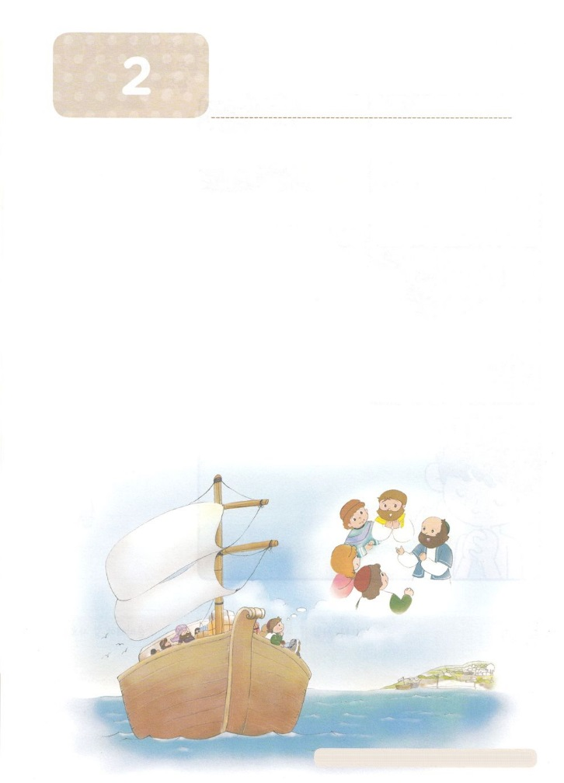

こどもが　しるべき　テモテへの　てがみ　だいいち

**か**

エペソにされたテモテ

**Ⅰテモテ1:3**　 がマケドニヤにするとき、あなたにおいしたように、あなたは、エペソにずっととどまっていて、あるたちがったえをいたり

1.エペソはローマアジアのであり、で、、、、のでした

2.パウロがにってきをしたところでした

1）ユダヤのがあったところでした（使18:19）

2）プリスキラとアクラがまったところでした（使18:18～19）

3）アポロがしたところでした（使18:21～28）

4）パウロのきのながばれたところでした（使19:1～10）

ツラノをしてくのたちがこりました（使19:8～10）

をっていたユダヤがいめましたが、をってる(*)ががしくしたところでした（使19:13～29）

5）ミレトでエペソのたちをしてメッセージをえました（使20:17～38）

6）のでエペソへのをしてテキコをしてえました（エペ1:1）

3.エペソにがあるときテモテをしました（Iテモ1:3）

* :やのなどをる



みことばのタイトル

（）

のをしてをささげ

みことばをのにする

ことまで、すべてがです

ののチェック

　＜どものりの＞

　をむ

るみことば

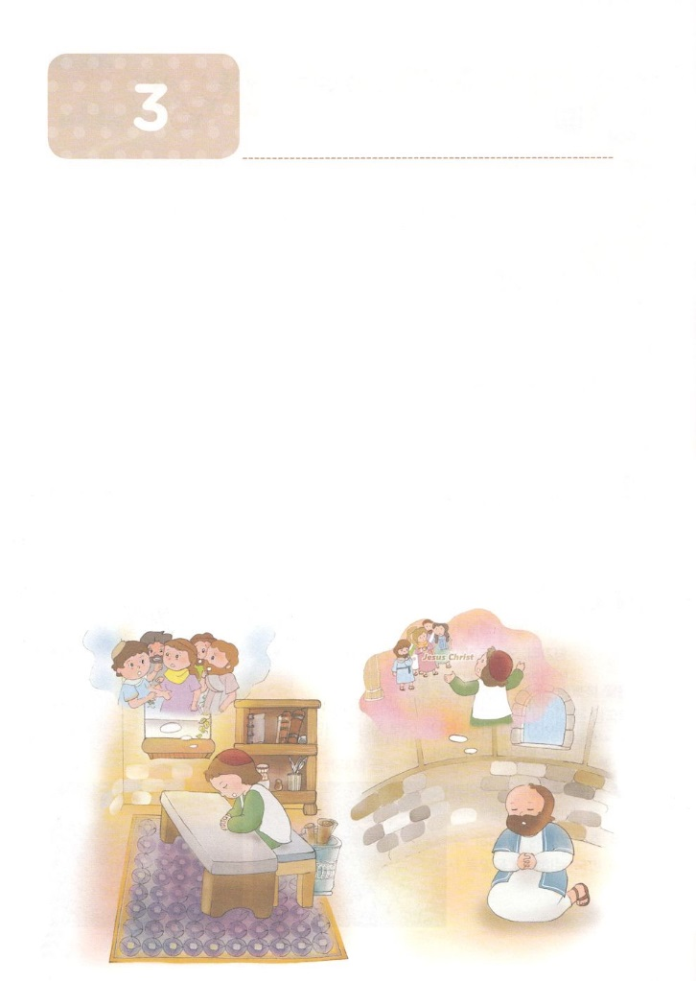

こどもが　しるべき　テモテへの　てがみ　だいいち

**か**

へのえ

**Ⅰテモテ3:1**　「がもしのにつきたいとうなら、それはすばらしいをめることである」ということばはです。

1.にするえをえました（Ⅰテモ1:1～20）

1）ったえ（りの）をえるがいました

- らはてしのないととにをわれたり、をきこしました

（Ⅰテモ1:3～4）

2）キリスト・イエスはなとめてくださって、みのをえるめをせました（Ⅰテモ1:12～17）

3）のいいをにいくようにいました（Ⅰテモ1:18～20）

2.にするえをえました（Ⅰテモ2:1～15）

1）は、すべてのがわれて、をるようになるのをんでおられるといました

（Ⅰテモ2:4）

2）ととののもであって、それはとしてのキリスト・イエスですといました（Ⅰテモ2:5）

3）キリストは、すべての（）のために 、ごをいのとしておえになったといました（Ⅰテモ2:6）

3.にするえをえました（Ⅰテモ3:1～6）

1）（）のはすばらしいをめることです（Ⅰテモ3:1）

2）のいでなければいけないといました（Ⅰテモ3:7）

3）キリスト・イエスをじるについていをつことができるでなければならないといました（Ⅰテモ3:13）

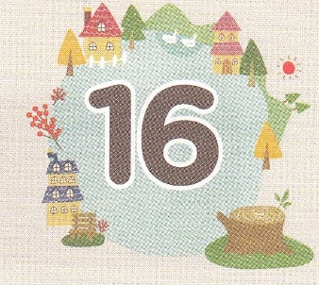

みことばのタイトル

　（）

のをしてをささげ

みことばをのにする

ことまで、すべてがです

ののチェック

　＜どものりの＞

　をむ

るみことば

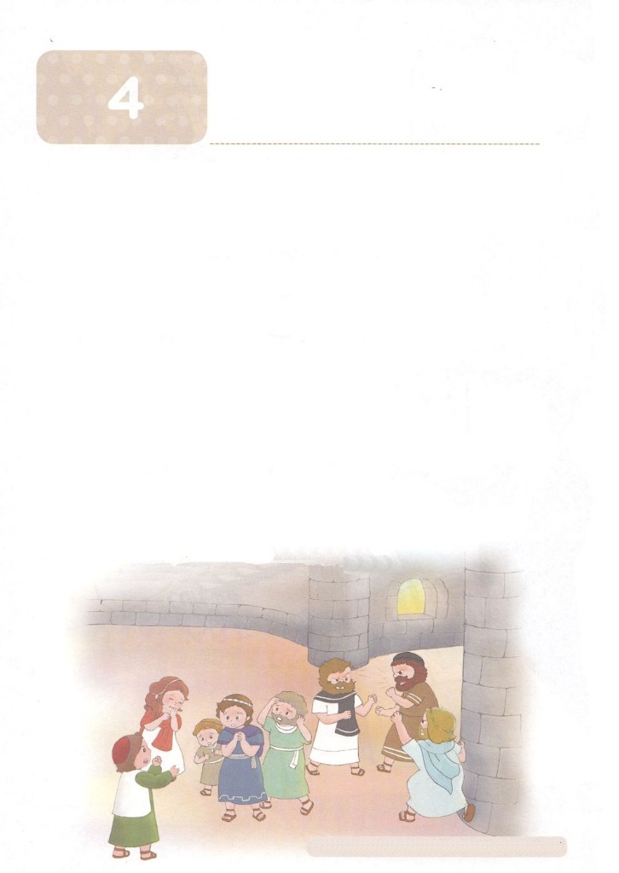

こどもが　しるべき　テモテへの　てがみ　だいいち

りのえにするメッセージ

**か**

**Ⅰテモテ4:1～5**　しかし、がらかにわれるように、のになると、あるたちはわすとのえとにをわれ、かられるようになります。それは、うそつきどものによるものです。らはがしており、することをじたり、をつことをじたりします。しかしは、があり、をっているがしてけるようにと、がられたです。がられたはみないで、してけるとき、てるべきはつありません。のことばとりとによって、められるからです。

1.うそをつく（）にするえをえました（Ⅰテモ4:1～16）

1）のになると、わすとのえとにをわれるといました（Ⅰテモ4:1）

2）がしており、によってうそをつくであるといました（Ⅰテモ4:2）

3）、でした（Ⅰテモ4:3）

2.の(*)にするえをえました（Ⅰテモ5:1～25）

1） してはいけないこと（うわさやおせっかい）は、をけるといました

（Ⅰテモ5:13）

2） えは、ふたりかのがなければ、しないようにいました（Ⅰテモ5:19）

3） だれにでもしくをしてはいけないといました（Ⅰテモ5:22）

3.のにするえをえました（Ⅰテモ6:1～21）

1） キリストのなことばとにかなうえとにするようにいました（Ⅰテモ6:3）

2） をのとえているたちがこすをぐようにいました

（Ⅰテモ6:5）

3） をすることが、あらゆるのだといました（Ⅰテモ6:10）

　 - があれば、それですべきだといました（Ⅰテモ6:8）

* :でいはして、いことはすること

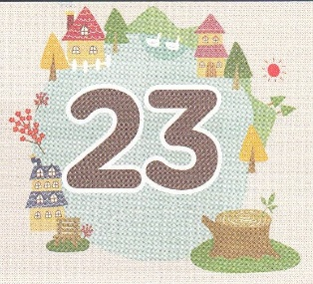

みことばのタイトル

（）

のをしてをささげ

みことばをのにする

ことまで、すべてがです

ののチェック

　＜どものりの＞

　をむ

るみことば

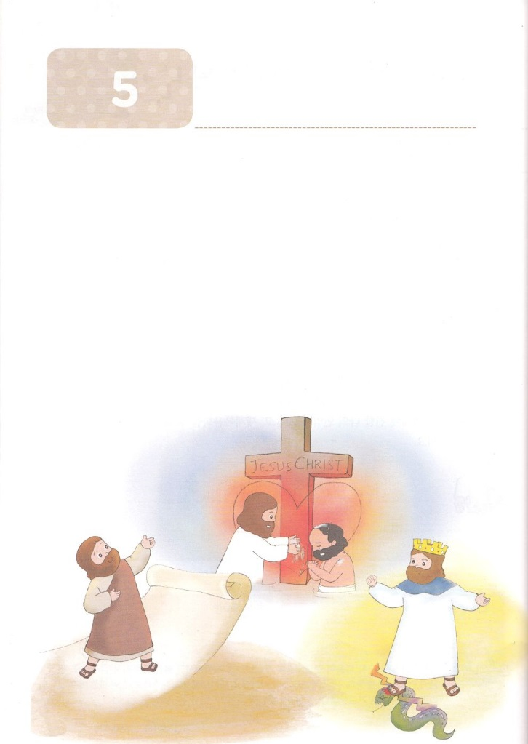

こどもが　しるべき　テモテへの　てがみ　だいいち

テモテへのにれたキリスト

**か**

1.キリストは、たちをくしてくださいます（Ⅰテモ1:12）

2.キリストは、たちにをせます（Ⅰテモ1:12）

3.キリストは、をうためにこのにられました（Ⅰテモ1:15）

4.のであるには、れとえとがりなくあります（Ⅰテモ1:17）

5.キリストはととののです（Ⅰテモ2:5）

6.キリストはすべてののいのとして、ごをおえになりました （Ⅰテモ2:6）

7.キリストはすべての、にじるのいです（Ⅰテモ4:10）

8. の、のであり、ごのしとするにれをしてくださるのです

（Ⅰテモ6:15）

9.とこしえののにまわれるです（Ⅰテモ6:16）



みことばのタイトル

（）

のをしてをささげ

みことばをのにする

ことまで、すべてがです

ののチェック

　＜どものりの＞

　をむ

るみことば